Dopravná úloha
Návod a vysvetlenie programu na porovnanie metód východiskového riešenia
Ako program funguje · čo znamenajú skratky · ako čítať grafy
október 2026
Obsah
1. Čo program robí 2
2. Dopravná úloha v skratke 2
3. Skratky a pojmy 2
3.1 Metódy 2
3.2 Značky a pojmy 3
4. Ako program funguje 3
5. Metódy podrobnejšie 4
6. Aplikácia 5
6.1 Záložka Simulácia 5
6.2 Záložka Vlastná úloha 6
6.3 Záložka Ukážka náhodnej úlohy 6
7. Grafy – ako fungujú a čo ukazujú 6
7.1 Živé grafy v aplikácii 6
7.2 Grafy z vyhodnotenia (100 000 úloh) 7
7.3 Grafy v Exceli 11
8. Hlavné výsledky 12

Ak sa obsah nezobrazí, klikni naň pravým tlačidlom a vyber „Aktualizovať pole“.

1. Čo program robí
Program porovnáva metódy, ktorými sa hľadá prvé (východiskové) riešenie dopravnej úlohy. Vygeneruje veľké množstvo náhodných úloh (napríklad 100 000), každú vyrieši všetkými vybranými metódami a potom z každého východiskového riešenia dopočíta najlacnejšie možné riešenie (optimum) metódou MODI. Nakoniec spočíta, ktorá metóda bola najbližšie k optimu a koľko práce potom ešte zostalo.
Najsprávnejšia metóda je tá, ktorej prvé riešenie je v priemere najbližšie k optimu. Najefektívnejšia je tá, po ktorej treba najmenej opravných krokov metódy MODI a najmenej času.
Okrem metód z prednášky (SZR, IM, VAM) program obsahuje aj tri nové, vymyslené metódy (JVR, MDD, PVM), ktoré sa dajú porovnať s tými z prednášky.

2. Dopravná úloha v skratke
Máme niekoľko dodávateľov, ktorí majú tovar, a niekoľko odberateľov, ktorí ho potrebujú. Poznáme cenu prepravy jednej jednotky tovaru od každého dodávateľa ku každému odberateľovi. Hľadáme plán prepravy – kto komu koľko pošle – pri ktorom je celková cena najnižšia.
Príklad z prednášky: 3 dodávatelia (D1–D3), 4 odberatelia (O1–O4). V tabuľke sú ceny, vpravo kapacity dodávateľov a dole požiadavky odberateľov:
 | O1 | O2 | O3 | O4 | kapacita a_i
D1 | 3 | 5 | 4 | 1 | 10
D2 | 2 | 1 | 3 | 2 | 20
D3 | 4 | 5 | 1 | 3 | 10
požiadavka b_j | 10 | 5 | 5 | 20
Tabuľka 1: Príklad dopravnej úlohy z prednášky (optimum z* = 65)
Riešenie sa hľadá v dvoch krokoch: najprv nejakou metódou nájdeme prvý prípustný plán (východiskové riešenie), potom ho metódou MODI postupne zlepšujeme, až kým sa už zlepšiť nedá (optimum).

3. Skratky a pojmy

3.1 Metódy
skratka | celý názov | čo robí v jednej vete
SZR | metóda severozápadného rohu | Plní tabuľku od ľavého horného rohu, na ceny nehľadí.
IM | indexová metóda | Vždy obsadí najlacnejšie voľné pole.
VAM | Vogelova aproximačná metóda | Obslúži riadok alebo stĺpec, kde by „zlá voľba“ najviac predražila prepravu.
MODI | metóda potenciálov (modifikovaná distribučná) | Z východiskového riešenia krok za krokom nájde optimum.
JVR | metóda juhovýchodného rohu (nová) | Ako SZR, ale začína v pravom dolnom rohu.
MDD | metóda dvojitej diferencie (nová) | Variácia VAM – pole dostane diferenciu riadku aj stĺpca.
PVM | predvídavá metóda (nová) | Vyskúša 3 kandidátov, zvyšok dopočíta VAM a vyberie najlepšieho.
Tabuľka 2: Skratky metód

3.2 Značky a pojmy
značka / pojem | význam
m, n | počet dodávateľov (riadkov tabuľky) a počet odberateľov (stĺpcov tabuľky)
D1, D2, … / O1, O2, … | dodávatelia / odberatelia
D*, O* | fiktívny dodávateľ alebo odberateľ – pridá sa, keď sa ponuka nerovná dopytu; ceny k nemu sú 0
a_i | kapacita dodávateľa i – koľko tovaru má
b_j | požiadavka odberateľa j – koľko tovaru chce
c_ij | cena prepravy jednej jednotky od dodávateľa i k odberateľovi j
x_ij | koľko jednotiek sa prepraví od dodávateľa i k odberateľovi j (obsadené pole)
z | celková cena plánu = súčet x_ij · c_ij cez všetky polia
z* | optimum – najnižšia možná celková cena
odchýlka od optima | (z − z*) / z* · 100 %; o koľko percent je prvé riešenie drahšie ako optimum (0 % = trafila optimum)
vyrovnaná úloha | súčet kapacít = súčet požiadaviek; inak ide o prebytok ponuky alebo prebytok dopytu
bázické pole | pole, ktoré patrí do riešenia; má ich byť presne m + n − 1
degenerácia, ε | riešenie má menej obsadených polí, než treba; doplní sa pole s nulou (v prednáške ε)
diferencia | rozdiel dvoch najnižších cien v riadku alebo stĺpci (používa VAM a MDD)
u_i, v_j | potenciály riadkov a stĺpcov v metóde MODI; pre bázické polia platí u_i + v_j = c_ij
Δ_ij | u_i + v_j − c_ij; ak sú všetky Δ ≤ 0, riešenie je optimálne, inak sa dá zlacniť
Dantzigov obvod | uzavretá cesta v tabuľke, po ktorej sa presúva tovar pri jednom kroku MODI
t | množstvo presunuté po obvode – najmenšia hodnota v poliach so znamienkom −
krok MODI | jedno zlepšenie plánu presunom po obvode; menej krokov = menej práce
seed | „semienko“ náhody; rovnaký seed = rovnaké úlohy, výsledky sa dajú zopakovať
m·n, max(m, n) | veľkosť úlohy – počet polí tabuľky, resp. väčší z rozmerov
priemer, medián | priemer = súčet / počet; medián = prostredná hodnota (polovica úloh je pod ňou)
kvartil | hodnota, pod ktorou je štvrtina (1. kvartil) alebo tri štvrtiny (3. kvartil) úloh
95 % IS | 95 % interval spoľahlivosti – rozsah, v ktorom so 95 % istotou leží skutočná priemerná hodnota
ms, µs | milisekunda (tisícina sekundy), mikrosekunda (milióntina sekundy)
Tabuľka 3: Značky a pojmy

4. Ako program funguje
Výpočet jednej úlohy prebieha vždy v rovnakých krokoch:
- Vygenerovanie úlohy. Z čísla seed a poradového čísla úlohy sa náhodne určí počet dodávateľov m a odberateľov n (predvolene 3 až 20), ceny c_ij (1–20 alebo 1–100), kapacity a požiadavky. Polovica úloh je vyrovnaná, štvrtina má prebytok ponuky a štvrtina prebytok dopytu. Rovnaký seed vždy vytvorí tie isté úlohy.
- Vyrovnanie. Ak sa ponuka nerovná dopytu, pridá sa fiktívny dodávateľ D* alebo odberateľ O* s cenami 0, ktorý „zoberie“ alebo „dodá“ rozdiel.
- Východiskové riešenie. Každá vybraná metóda (SZR, IM, VAM, prípadne JVR, MDD, PVM) nájde svoj prvý plán. Zmeria sa jeho cena z a čas výpočtu.
- Optimum. Z každého východiskového riešenia sa metódou MODI dopočíta optimum z* a spočíta sa, koľko krokov MODI bolo treba. Všetky metódy musia dôjsť k rovnakému optimu – je to kontrola správnosti.
- Zápis výsledkov. Pre každú metódu sa zapíše z, z*, odchýlka od optima, či trafila optimum, počet krokov MODI a časy. Z toho sa počítajú priemery, tabuľky a grafy.
Úlohy sa počítajú naraz na všetkých jadrách procesora, preto aj 100 000 úloh trvá len okolo minúty a pol. Správnosť programu je overená na príkladoch z prednášky a porovnaním optima s nezávislým riešičom (knižnica scipy) na 2 000 náhodných úlohách – zhoda bola vo všetkých.

5. Metódy podrobnejšie

SZR – metóda severozápadného rohu
Vždy obsadí ľavé horné pole zostávajúcej tabuľky čo najväčším množstvom x = min(a_i, b_j). Dodávateľa, ktorý minul tovar, alebo odberateľa, ktorý je uspokojený, škrtne a pokračuje. Je najjednoduchšia a najrýchlejšia, ale na ceny vôbec nehľadí, preto býva jej riešenie ďaleko od optima.

IM – indexová metóda
Vždy obsadí pole s najnižšou cenou v zostávajúcej tabuľke. Pri zhode cien rozhoduje vyšší riadok, potom ľavejší stĺpec. Hľadí na ceny, preto je mnohonásobne lepšia ako SZR.

VAM – Vogelova aproximačná metóda
Pre každý riadok a stĺpec spočíta diferenciu – rozdiel dvoch najnižších cien. Veľká diferencia znamená, že ak nevyberieme najlacnejšie pole, výrazne si priplatíme. Preto obslúži riadok alebo stĺpec s najväčšou diferenciou, a to jeho najlacnejším poľom. Pri zhode rozhoduje nižšia cena, potom riadok pred stĺpcom.

MODI – metóda potenciálov
Zoberie východiskové riešenie, spočíta potenciály u_i a v_j (u1 = 0, pre bázické polia u_i + v_j = c_ij) a pre ostatné polia Δ_ij = u_i + v_j − c_ij. Ak sú všetky Δ ≤ 0, riešenie je optimálne. Inak do riešenia vstúpi pole s najväčším Δ, nájde sa Dantzigov uzavretý obvod a po ňom sa presunie množstvo t. Opakuje sa, kým nie je optimum.

JVR – metóda juhovýchodného rohu (nová)
Zrkadlový obraz SZR – začína v pravom dolnom rohu a ide doľava a hore. Zaujímavé zistenie: dáva vždy presne ten istý plán ako SZR. Ak si všetok tovar predstavíme ako úsečku, dodávatelia aj odberatelia si ju rozdelia na úseky a rohová metóda pošle z Di do Oj toľko, koľko sa ich úseky prekrývajú. JVR číta tú istú úsečku len z druhého konca a prekrytie sa tým nezmení.

MDD – metóda dvojitej diferencie (nová)
Spočíta diferencie ako VAM. Každé pole dostane skóre: diferencia jeho riadku, ak je v riadku najlacnejšie, plus diferencia jeho stĺpca, ak je najlacnejšie v stĺpci. Obsadí pole s najväčším skóre. Pole, ktoré je najlacnejšie v riadku aj v stĺpci zároveň, je tak „dvojnásobne naliehavé“. Kvalitou je takmer rovnaká ako VAM.

PVM – predvídavá metóda (nová)
V každom kroku vyberie 3 polia s najväčším skóre MDD (kandidátov). Pre každého skúsi: obsadí ho a zvyšok úlohy dopočíta metódou VAM. Naozaj obsadí toho kandidáta, pri ktorom vyšla najnižšia celková cena – „pozrie sa dopredu“. Je založená na známej technike pohľadu dopredu (rollout). Je asi dvakrát presnejšia ako VAM, ale počíta viac.

6. Aplikácia
Spustenie: Windows – dvojklik na aplikacia.bat; macOS a Linux – aplikacia.command. Pri prvom spustení si program sám pripraví prostredie a nainštaluje knižnice (1–3 minúty, treba internet).

6.1 Záložka Simulácia
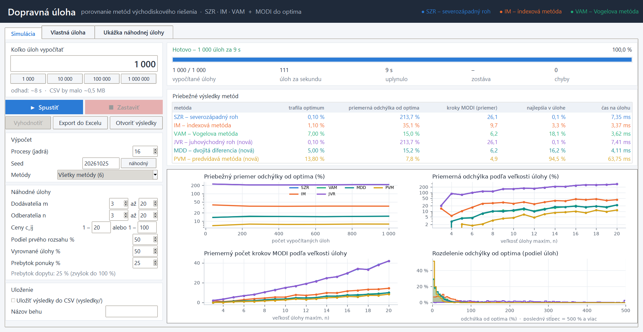
Obrázok 1: Záložka Simulácia po výpočte 1 000 úloh všetkými metódami
- Koľko úloh vypočítať – ľubovoľné číslo; pod ním sa ukáže odhad času a veľkosti súboru.
- Spustiť / Zastaviť – spustí výpočet, dá sa kedykoľvek zastaviť (doteraz vypočítané ostane).
- Metódy – z prednášky (SZR, IM, VAM), len nové (JVR, MDD, PVM) alebo všetkých šesť.
- Procesy, seed, náhodné úlohy – počet jadier, „semienko“ náhody, veľkosť tabuliek, ceny a typy úloh.
- Uloženie – výsledky sa dajú uložiť do súboru CSV v priečinku vysledky.
- Export do Excelu – súbor s tabuľkami, grafmi a vysvetlivkami v ľudskej reči.
- Vyhodnotiť – podrobné štatistiky a 9 grafov (kapitola 7.2); len pre metódy z prednášky.
Vpravo hore je priebeh výpočtu (koľko úloh, rýchlosť, čas, chyby), pod ním tabuľka priebežných výsledkov a štyri živé grafy (kapitola 7.1).
Stĺpce tabuľky: trafila optimum – v koľkých % úloh bolo prvé riešenie hneď optimálne; priemerná odchýlka od optima; kroky MODI – koľkokrát musela MODI riešenie opraviť; najlepšia v úlohe – v koľkých % úloh dala metóda najlacnejšie riešenie zo všetkých (pri zhode sa počíta každej); čas na úlohu – metóda + MODI.

6.2 Záložka Vlastná úloha
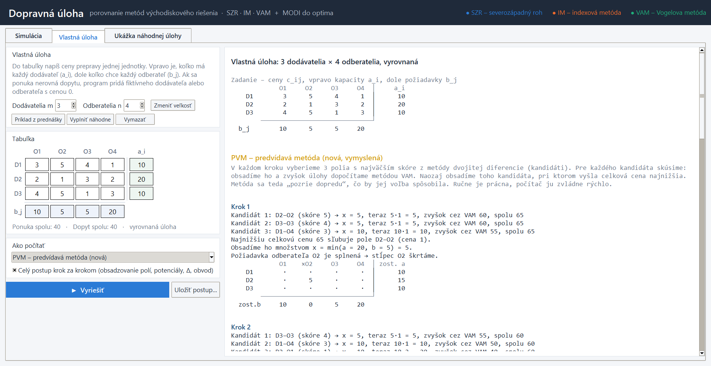
Obrázok 2: Vlastná úloha – príklad z prednášky riešený predvídavou metódou
Do tabuľky sa zadajú vlastné ceny, kapacity a požiadavky (až 10 × 10), alebo sa tlačidlom vyplní príklad z prednášky či náhodná úloha. V zozname „Ako počítať“ sa vyberie jedna metóda alebo skupina metód. Pri zaškrtnutom „Celý postup krok za krokom“ program vypíše každé obsadenie poľa s dôvodom (pri VAM a MDD aj diferencie, pri PVM kandidátov), potom potenciály, tabuľku Δ, Dantzigov obvod a presun t až po optimum. Postup sa dá uložiť do súboru.

6.3 Záložka Ukážka náhodnej úlohy
Vygeneruje malú náhodnú úlohu a ukáže riešenia SZR, IM, VAM a optimum – vhodné na porovnanie s ručným výpočtom.

7. Grafy – ako fungujú a čo ukazujú
Všetky grafy používajú rovnaké farby: SZR modrá, IM oranžová, VAM zelená, JVR fialová, MDD tyrkysová, PVM žltá.
Čo sa v grafoch opakuje:
- Logaritmická mierka – na osi idú hodnoty 1, 2, 5, 10, 20, 50, 100… namiesto rovnomerných krokov. Používa sa, keď sú hodnoty veľmi rozdielne (SZR okolo 200 %, VAM okolo 15 %). Bez nej by malé hodnoty splynuli pri nule.
- Svetlý pás okolo čiary – 95 % interval spoľahlivosti. Čím je užší, tým presnejšie číslo poznáme. Pri 100 000 úlohách je väčšinou taký úzky, že ho takmer nevidno.
- Veľkosť úlohy m·n – počet polí tabuľky. Úlohy sa zoskupia po 25 (napríklad 75–99 polí) a bod na čiare je priemer skupiny.

7.1 Živé grafy v aplikácii
Štyri grafy v záložke Simulácia sa prekresľujú počas výpočtu (obrázok 1).

Priebežný priemer odchýlky od optima
Čo ukazuje: ako sa vyvíja priemerná odchýlka každej metódy, ako pribúdajú vypočítané úlohy.
Ako ho čítať: vodorovná os je počet doteraz vypočítaných úloh, zvislá priemerná odchýlka (logaritmická mierka). Na začiatku čiary kolíšu, lebo priemer je z malého počtu úloh; neskôr sa ustália.
Čo z neho vyplýva: keď sú čiary rovné, ďalšie úlohy už výsledok nezmenia – úloh je dosť. Čím nižšie je čiara, tým lepšia metóda.

Priemerná odchýlka podľa veľkosti úlohy
Čo ukazuje: priemernú odchýlku pre úlohy rôznej veľkosti; veľkosť je väčší z rozmerov tabuľky max(m, n).
Ako ho čítať: každý bod je priemer všetkých úloh danej veľkosti; zvislá os je logaritmická.
Čo z neho vyplýva: všetky metódy sú pri väčších úlohách horšie, poradie metód sa však nemení.

Priemerný počet krokov MODI podľa veľkosti úlohy
Čo ukazuje: koľko opravných krokov MODI bolo v priemere treba pri úlohách rôznej veľkosti.
Ako ho čítať: vodorovne veľkosť max(m, n), zvisle priemerný počet krokov.
Čo z neho vyplýva: počet krokov rastie s veľkosťou; pri rohových metódach (SZR, JVR) rastie najrýchlejšie, pri PVM najpomalšie.

Rozdelenie odchýlky od optima
Čo ukazuje: koľko percent úloh malo odchýlku 0–5 %, 5–10 %, 10–15 % atď. (histogram).
Ako ho čítať: vodorovne odchýlka po 5 %, zvisle podiel úloh. Posledný stĺpec (500 %) zahŕňa všetky väčšie odchýlky.
Čo z neho vyplýva: dobré metódy majú vysoký úzky vrchol pri nule; SZR je rozliata ďaleko doprava.

7.2 Grafy z vyhodnotenia (100 000 úloh)
Tieto grafy vytvorí tlačidlo Vyhodnotiť (alebo príkaz analyza.py) z uloženého behu. Ukázané sú výsledky hlavného behu so 100 000 úlohami pre metódy z prednášky. Uložené sú v priečinku grafy.

Odchýlka od optima podľa veľkosti úlohy
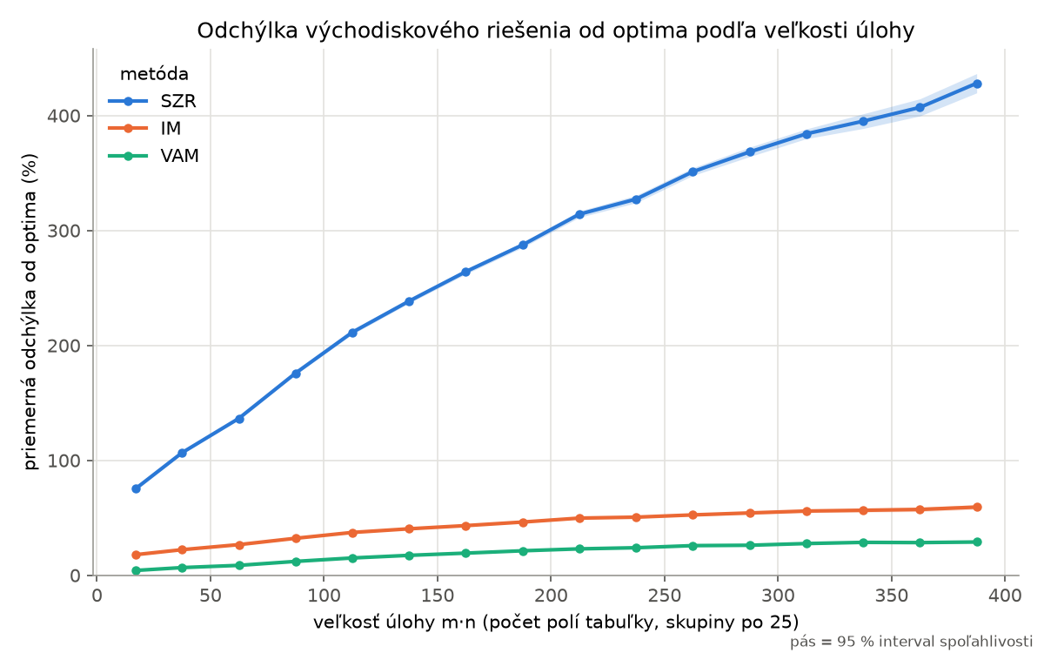
Obrázok 3: Priemerná odchýlka od optima podľa veľkosti úlohy m·n
Čo ukazuje: o koľko percent je prvé riešenie v priemere drahšie ako optimum, podľa počtu polí tabuľky.
Ako ho čítať: vodorovne m·n, zvisle priemerná odchýlka v %; svetlý pás je 95 % interval spoľahlivosti.
Čo z neho vyplýva: SZR sa s veľkosťou prudko zhoršuje (zo ~75 % až na ~430 %), IM a VAM rastú pomaly. VAM je pri každej veľkosti najlepšia.

Počet krokov MODI podľa veľkosti úlohy
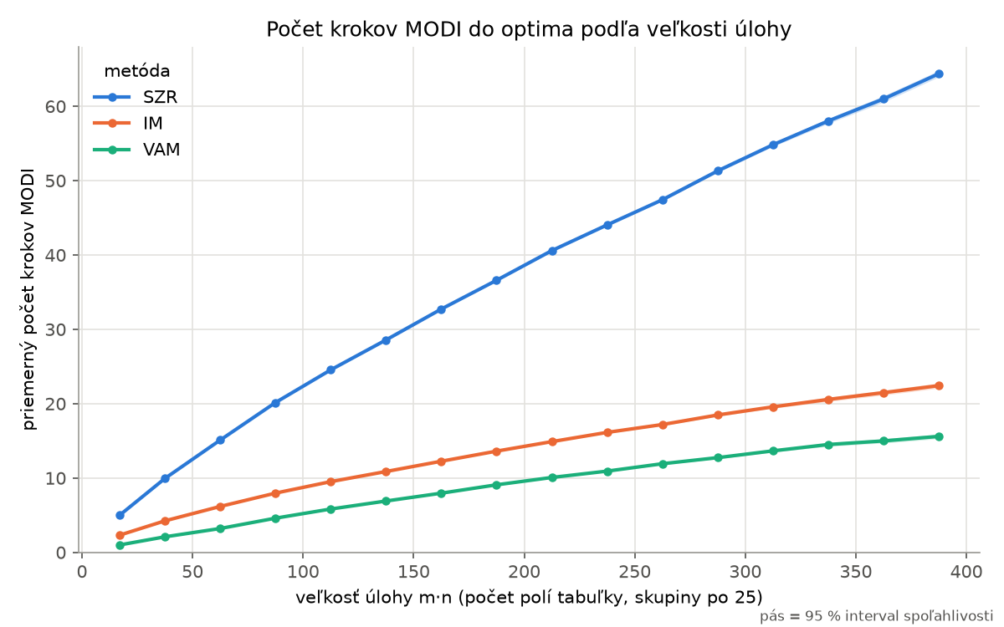
Obrázok 4: Priemerný počet krokov MODI do optima
Čo ukazuje: koľko opráv metódou MODI bolo treba, kým sa z východiskového riešenia dostalo optimum.
Ako ho čítať: vodorovne m·n, zvisle priemerný počet krokov.
Čo z neho vyplýva: po SZR treba pri najväčších úlohách okolo 60 krokov, po IM okolo 22 a po VAM okolo 15. Lepšie východiskové riešenie = menej práce.

Podiel úloh, kde metóda hneď trafila optimum
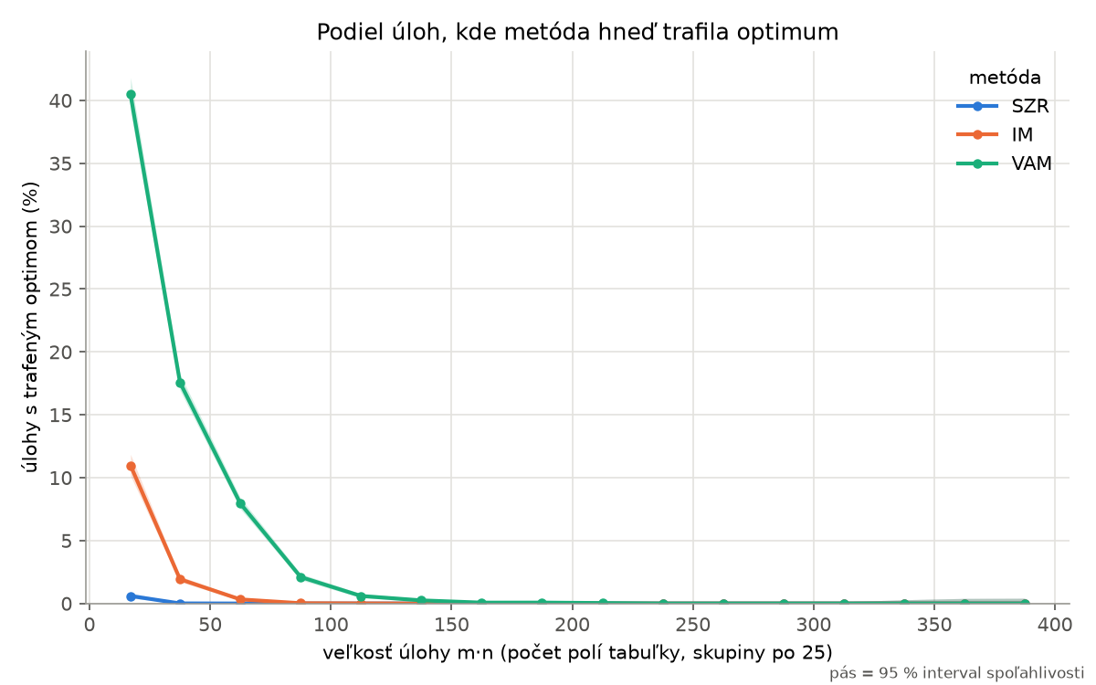
Obrázok 5: Podiel úloh s trafeným optimom podľa veľkosti
Čo ukazuje: v koľkých percentách úloh bolo prvé riešenie rovno optimálne.
Ako ho čítať: vodorovne m·n, zvisle percento úloh.
Čo z neho vyplýva: pri malých úlohách VAM trafí optimum hneď až v 40 % prípadov, IM v 11 %. Pri úlohách nad ~150 polí to už nezvládne žiadna metóda – vždy treba MODI.

Celkový čas podľa veľkosti úlohy
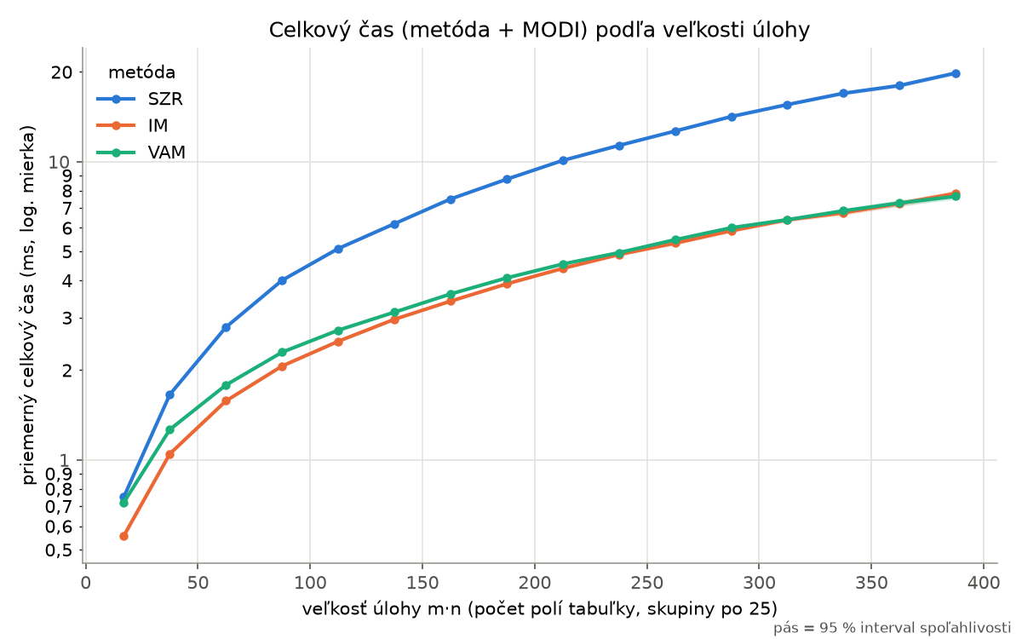
Obrázok 6: Celkový čas (metóda + MODI) podľa veľkosti úlohy
Čo ukazuje: ako dlho trvá vyriešiť úlohu – východisková metóda aj MODI spolu.
Ako ho čítať: vodorovne m·n, zvisle čas v milisekundách (logaritmická mierka).
Čo z neho vyplýva: SZR je celkovo najpomalšia, lebo MODI má po nej veľa práce. IM a VAM sú takmer rovnako rýchle – IM je mierne rýchlejšia pri malých úlohách, pri veľkých sa vyrovnajú. Časy závisia od počítača.

Čas samotnej metódy podľa veľkosti úlohy
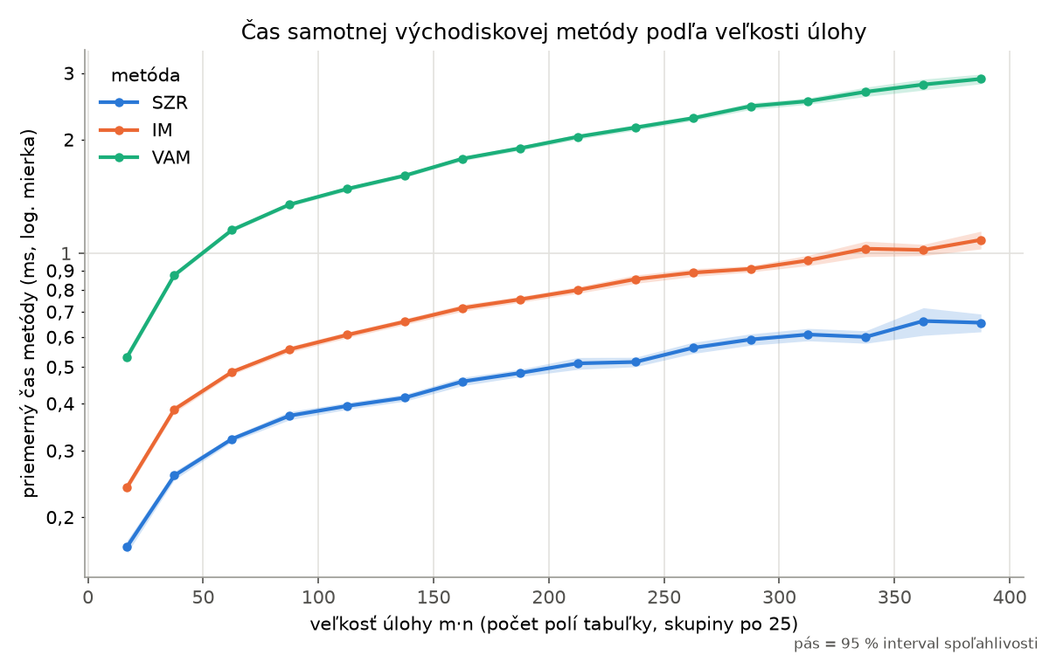
Obrázok 7: Čas samotnej východiskovej metódy (bez MODI)
Čo ukazuje: koľko trvá len nájdenie východiskového riešenia, bez dopočítania optima.
Ako ho čítať: vodorovne m·n, zvisle čas v ms (logaritmická mierka).
Čo z neho vyplýva: SZR je najrýchlejšia, VAM najpomalšia (počíta diferencie v každom kroku). VAM si však tento čas vráti tým, že MODI má po nej najmenej práce.

Krabicové grafy odchýlok
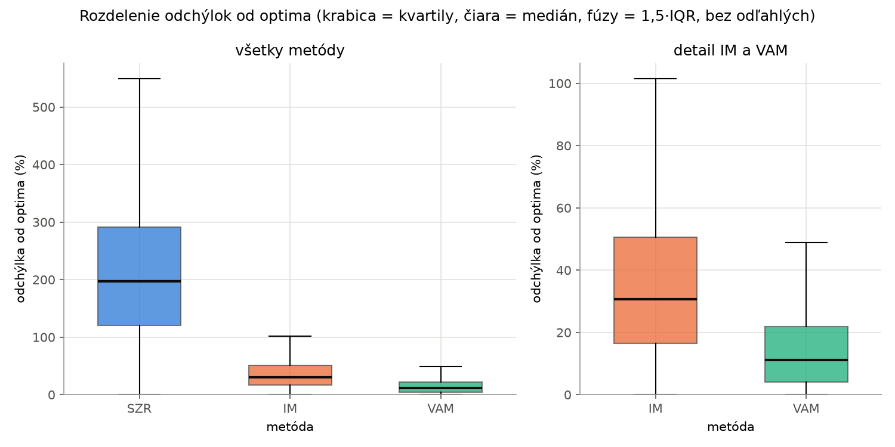
Obrázok 8: Rozdelenie odchýlok – krabicové grafy
Čo ukazuje: ako sú odchýlky rozložené – nielen priemer, ale aj rozptyl.
Ako ho čítať: krabica siaha od 1. po 3. kvartil (v nej je prostredná polovica úloh), čiara v krabici je medián, „fúzy“ ukazujú rozsah bežných hodnôt. Vpravo je detail IM a VAM, lebo vedľa SZR by boli príliš malé.
Čo z neho vyplýva: VAM má krabicu najnižšie a najužšiu – je nielen najlepšia v priemere, ale aj najspoľahlivejšia.

Empirická distribučná funkcia odchýlky
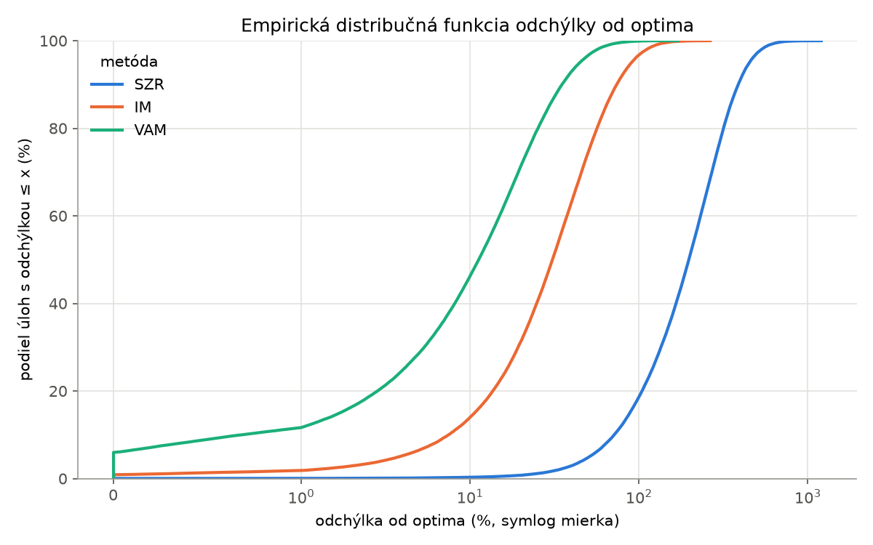
Obrázok 9: Empirická distribučná funkcia odchýlky od optima
Čo ukazuje: koľko percent úloh malo odchýlku najviac x.
Ako ho čítať: pre hodnotu x na vodorovnej osi prečítaš na zvislej, v koľkých % úloh bola odchýlka ≤ x. Os x je logaritmická (0, 1, 10, 100, 1 000 %). Čím je krivka viac vľavo, tým lepšia metóda.
Čo z neho vyplýva: napríklad pri 10 % odchýlke: VAM má takú malú odchýlku asi v polovici úloh, IM len asi v 13 % a SZR takmer nikdy.

Poradie metód v tej istej úlohe
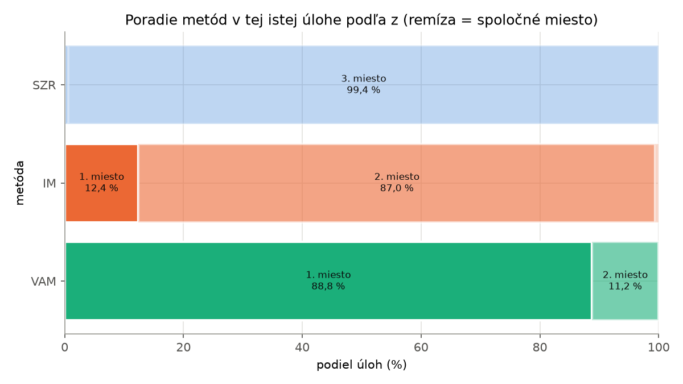
Obrázok 10: Ako často bola metóda 1., 2. alebo 3. v tej istej úlohe
Čo ukazuje: párové porovnanie – v každej úlohe sa metódy zoradia podľa z a spočíta sa, ako často bola ktorá prvá, druhá a tretia.
Ako ho čítať: každý pruh má 100 %, sýta farba je 1. miesto, svetlejšie 2. a 3. miesto. Pri remíze majú metódy spoločné miesto.
Čo z neho vyplýva: VAM je najlepšia v 88,8 % úloh, IM v 12,4 %, SZR je takmer vždy posledná (99,4 %).

Odchýlka podľa typu úlohy a cenového rozsahu
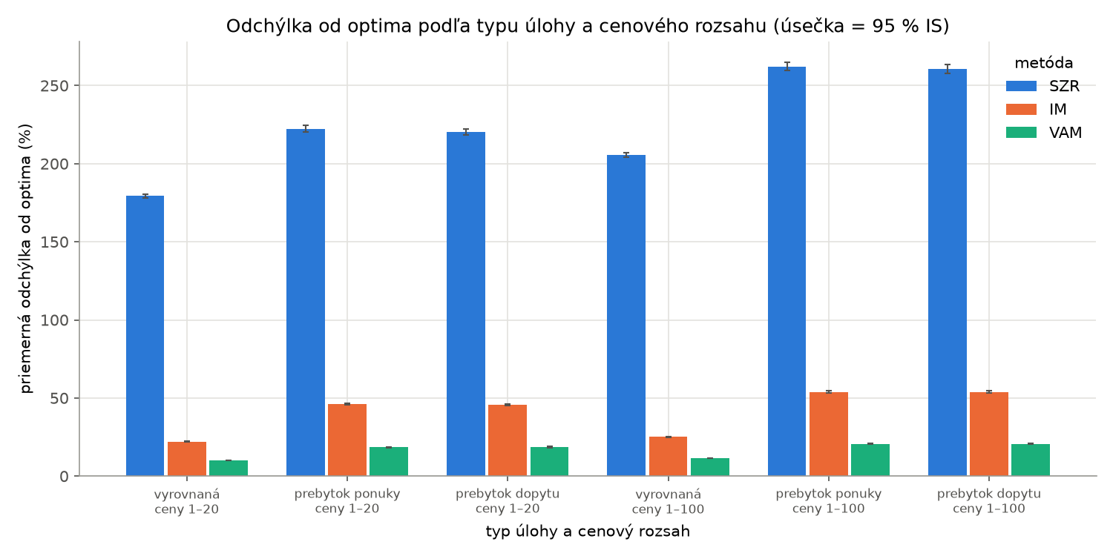
Obrázok 11: Odchýlka od optima podľa typu úlohy a rozsahu cien
Čo ukazuje: či záleží na tom, či je úloha vyrovnaná, a aké veľké sú ceny.
Ako ho čítať: každá skupina stĺpcov je jeden typ úlohy a cenový rozsah; malá čiarka na vrchu stĺpca je 95 % interval spoľahlivosti.
Čo z neho vyplýva: nevyrovnané úlohy (prebytok ponuky alebo dopytu) sú pre všetky metódy ťažšie a pri cenách 1–100 sú odchýlky mierne väčšie ako pri 1–20. Poradie VAM < IM < SZR platí vo všetkých skupinách.

7.3 Grafy v Exceli
Export do Excelu obsahuje vlastné grafy priamo v hárkoch:
- Výsledky metód – dva stĺpcové grafy: priemerná odchýlka a priemerný počet krokov MODI pre každú metódu.
- Podľa veľkosti – dva čiarové grafy ako obrázky 3 a 4, ale podľa max(m, n).
- Rozdelenie odchýlky – čiarový graf podielu úloh v pásmach odchýlky (ako živý graf v kapitole 7.1).
Hodnoty v Exceli sú vzorce – keď sa klikne na bunku, vidno, z čoho sa počíta.

8. Hlavné výsledky
Porovnanie všetkých šiestich metód na rovnakých 20 000 náhodných úlohách (seed 20261025):
metóda | trafila optimum | priemerná odchýlka | kroky MODI
SZR | 0,03 % | 216,8 % | 26,4
IM | 0,92 % | 36,8 % | 10,1
VAM | 5,91 % | 15,2 % | 6,3
JVR (nová) | 0,03 % | 216,8 % | 26,4
MDD (nová) | 4,71 % | 15,4 % | 6,4
PVM (nová) | 12,34 % | 7,8 % | 5,0
Tabuľka 4: Porovnanie metód (20 000 úloh)
- Z metód z prednášky je najsprávnejšia VAM – najmenšia odchýlka a najmenej krokov MODI. Najhoršia je SZR, lebo nehľadí na ceny.
- V celkovom čase sú IM a VAM približne rovnaké – VAM počíta dlhšie, ale ušetrí na MODI.
- JVR dáva vždy rovnaký plán ako SZR – zrkadlenie rohu nič nezlepší.
- MDD je takmer rovnako dobrá ako VAM, PVM je asi dvakrát presnejšia ako VAM, ale počíta viac.
Podrobné čísla sú v súboroch vysledky/suhrn.md a vysledky/hlavny100k.xlsx.

